Reporte Agregado - CDUC
MONITOREO WES
Análisis consolidado de 5 puntos de monitoreo
Rango: 01-06-26 - 30-06-26
Generado: 03-07-26

RESUMEN EJECUTIVO AGREGADO
Puntos de monitoreo analizados: 5.
Consumo total agregado: 4.284,2 m³.
Consumo promedio por punto: 856,8 m³.
Total de alertas registradas: 43.

COMPARACIÓN DE CONSUMO POR PUNTO
Consumo acumulado de cada punto en el periodo (suma de todos los días analizados).
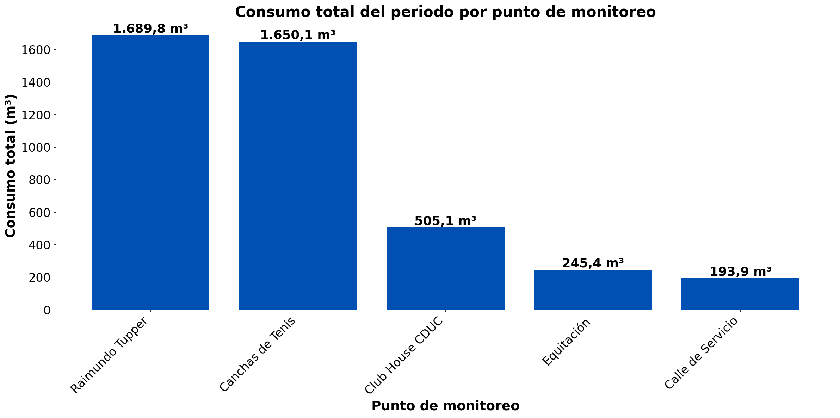

El CDUC registró un consumo total de 4.284,2 m³ en el periodo entre 5 puntos de monitoreo. Los de mayor demanda fueron: Raimundo Tupper (1.689,8 m³, 39,4 %), Canchas de Tenis (1.650,1 m³, 38,5 %), Club House CDUC (505,1 m³, 11,8 %). El menor consumo correspondió a Calle de Servicio (193,9 m³, 4,5 % del total).

EVOLUCIÓN DEL CONSUMO DIARIO POR PUNTO
Gráficos de consumo total diario (m³) de cada día del periodo analizado, por punto de monitoreo.

CLUB HOUSE CDUC
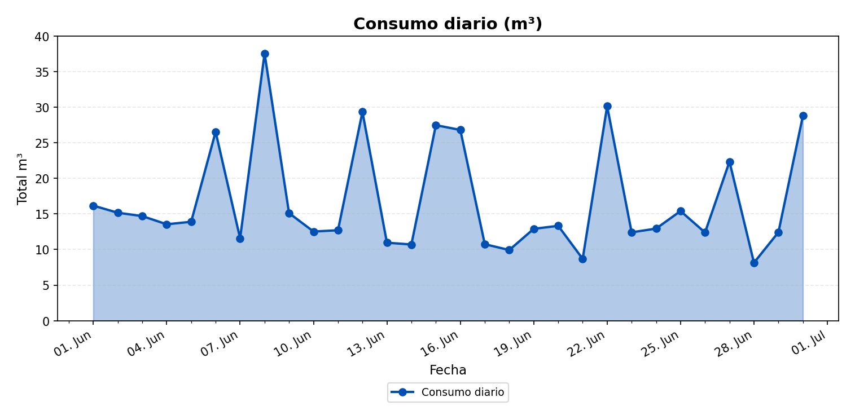

RAIMUNDO TUPPER
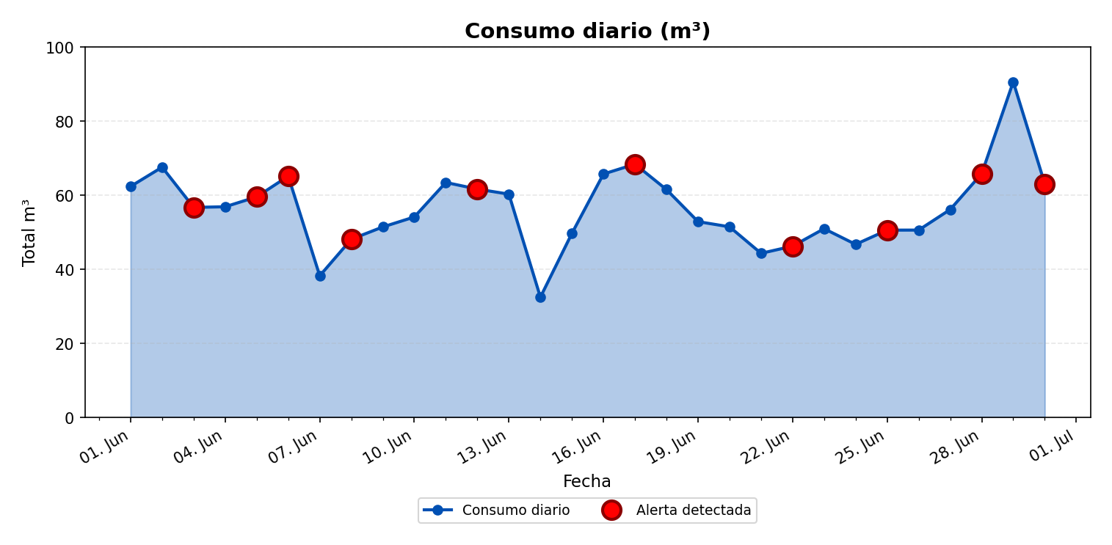

ALERTAS DETECTADAS EN EL GRÁFICO
Día | Hora | Tamaño de la alerta (m³/h)
03/06/2026 | 03:00 | 1,66
05/06/2026 | 03:00 | 1,35
06/06/2026 | 03:00 | 1,99
07/06/2026 | 23:00 | 1,63
08/06/2026 | 02:00 | 1,59
12/06/2026 | 04:00 | 1,78
12/06/2026 | 06:00 | 1,77
17/06/2026 | 05:00 | 1,97
22/06/2026 | 02:00 | 1,05
22/06/2026 | 04:00 | 1,04
25/06/2026 | 03:00 | 1,53
28/06/2026 | 02:00 | 1,54
30/06/2026 | 02:00 | 1,6

EQUITACIÓN
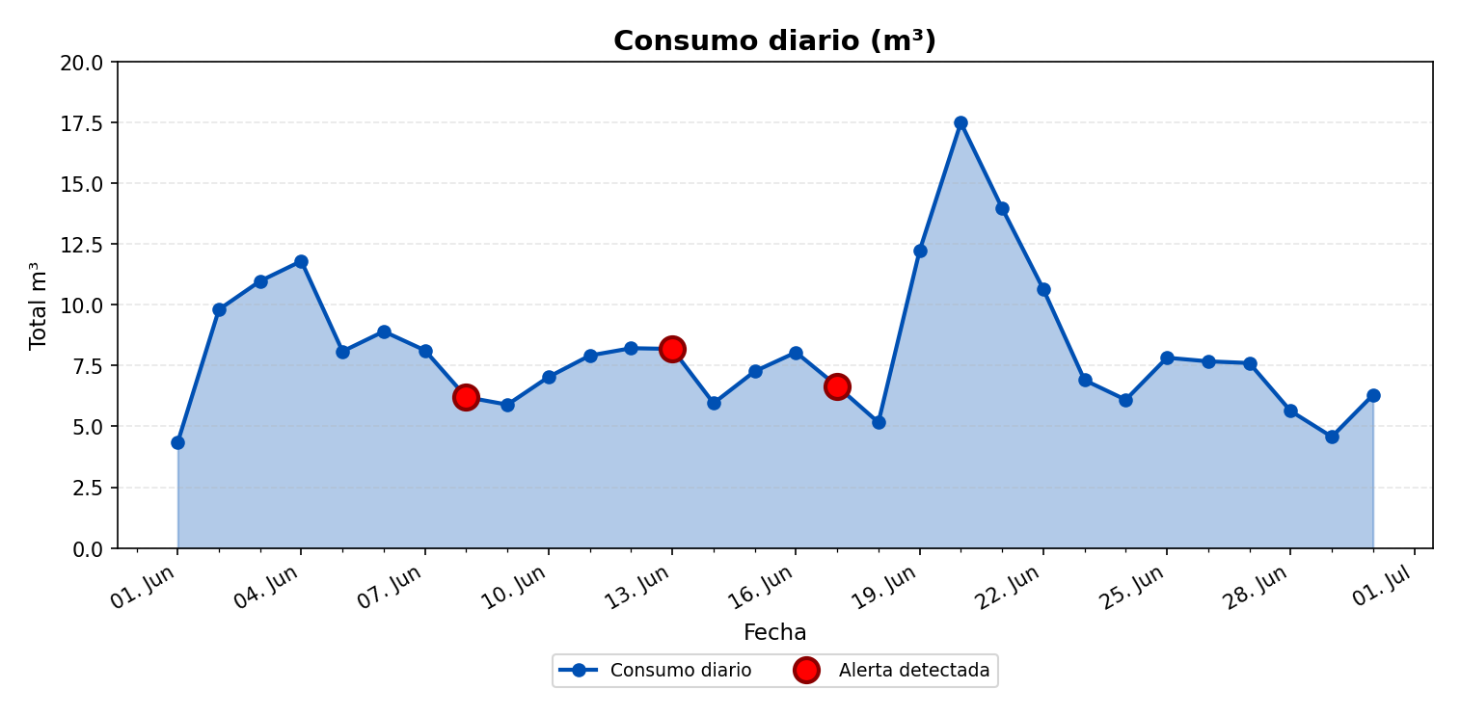

ALERTAS DETECTADAS EN EL GRÁFICO
Día | Hora | Tamaño de la alerta (m³/h)
07/06/2026 | 22:00 | 0,01
13/06/2026 | 05:00 | 0,02
17/06/2026 | 06:00 | 0,01

CALLE DE SERVICIO
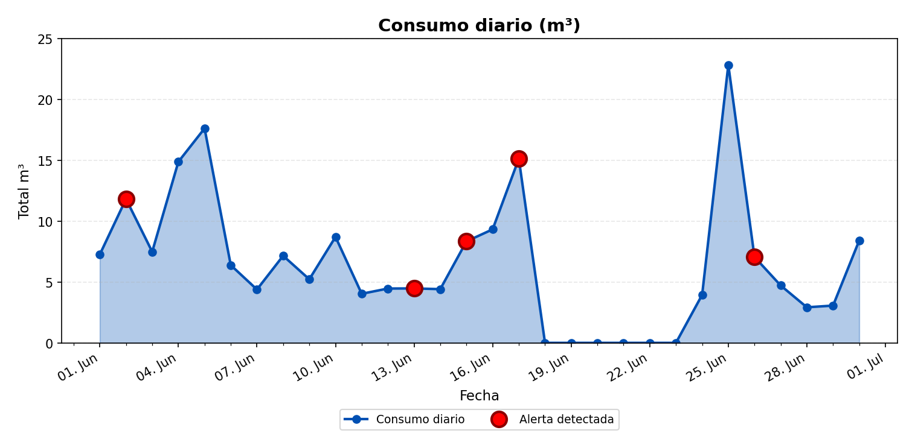

ALERTAS DETECTADAS EN EL GRÁFICO
Día | Hora | Tamaño de la alerta (m³/h)
02/06/2026 | 02:00 | 0,64
13/06/2026 | 01:00 | 0,02
15/06/2026 | 01:00 | 0,05
17/06/2026 | 04:00 | 0,66
17/06/2026 | 19:00 | 0,71
25/06/2026 | 23:00 | 0,58

CANCHAS DE TENIS
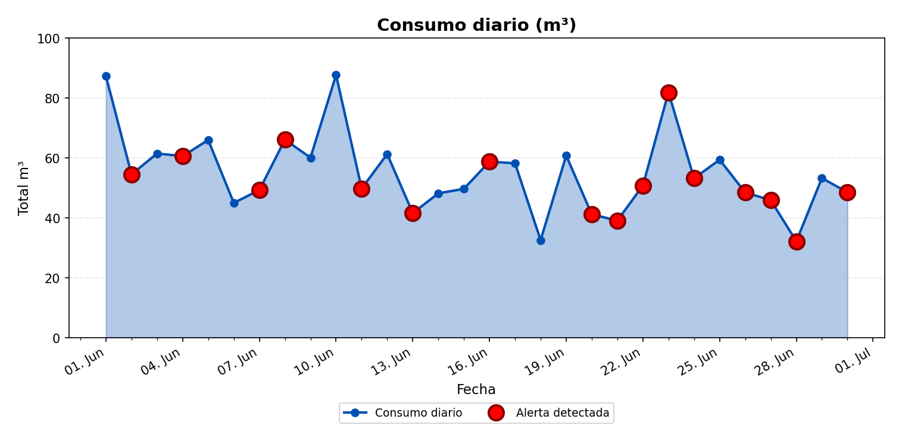

ALERTAS DETECTADAS EN EL GRÁFICO
Día | Hora | Tamaño de la alerta (m³/h)
02/06/2026 | 01:00 | 1,1
04/06/2026 | 05:00 | 1
07/06/2026 | 01:00 | 1,1
07/06/2026 | 03:00 | 1
08/06/2026 | 01:00 | 1,3
11/06/2026 | 03:00 | 1,3
13/06/2026 | 07:00 | 1,1
16/06/2026 | 01:00 | 1
16/06/2026 | 05:00 | 0,7
20/06/2026 | 01:00 | 1
21/06/2026 | 03:00 | 0,8
22/06/2026 | 03:00 | 0,8
23/06/2026 | 01:00 | 1,1
23/06/2026 | 04:00 | 0,9
24/06/2026 | 04:00 | 0,9
26/06/2026 | 04:00 | 1,1
27/06/2026 | 01:00 | 1,2
27/06/2026 | 06:00 | 0,9
28/06/2026 | 01:00 | 1,2
28/06/2026 | 03:00 | 1,1
30/06/2026 | 05:00 | 0,9

DÍA DE MAYOR CONSUMO DIARIO POR PUNTO
Para cada punto se identifica el día con mayor consumo acumulado del periodo y se muestra el perfil horario (m³/h) de ese día.

CLUB HOUSE CDUC — 08/06/2026
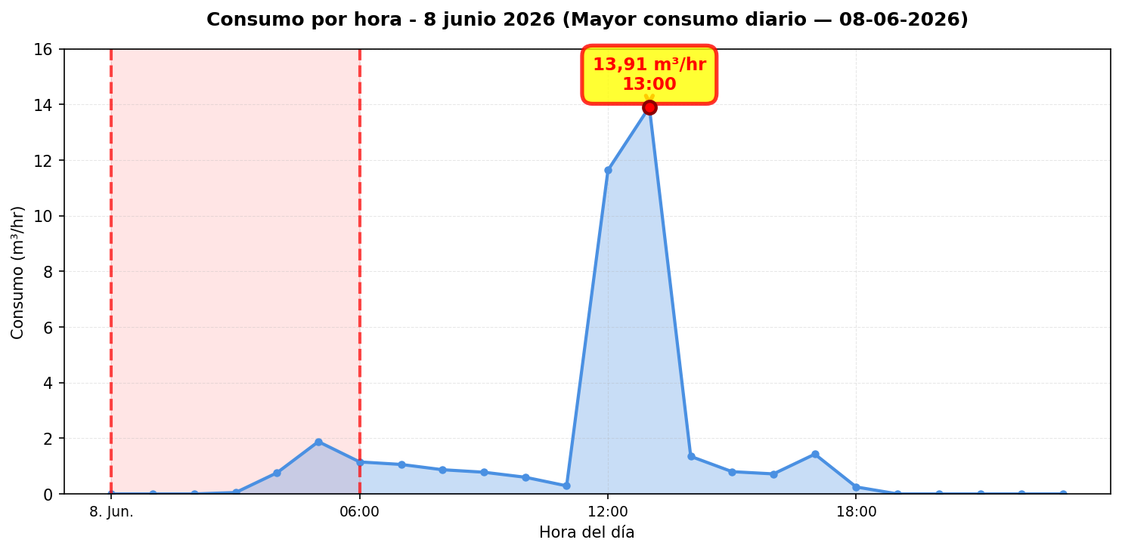
El día de mayor consumo diario en Club House CDUC fue el 08/06/2026 con 37.5 m³ registrados, un 123 % por sobre el promedio diario del periodo (16.8 m³/día). Conviene revisar en terreno qué actividades o equipos explican el pico horario de ese día y si corresponde a operación programada o a un uso extraordinario de agua.

RAIMUNDO TUPPER — 29/06/2026
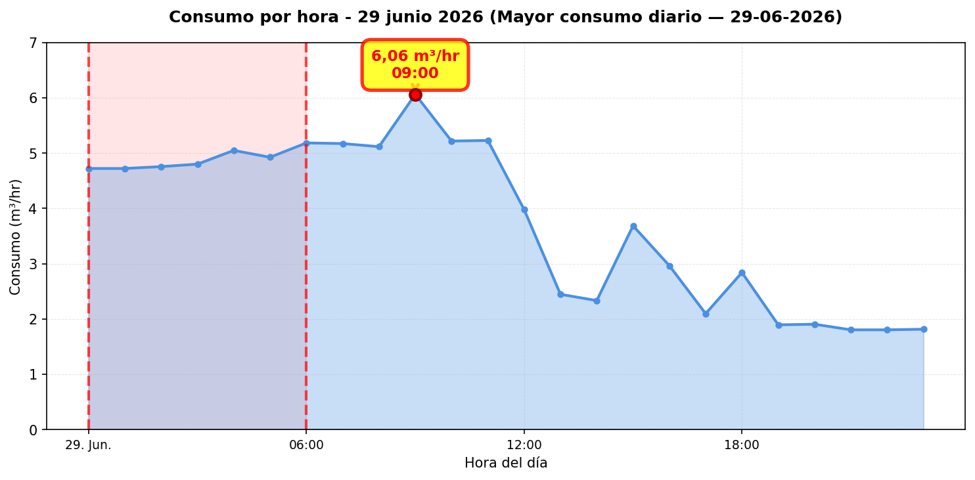
El día de mayor consumo diario en Raimundo Tupper fue el 29/06/2026 con 90.5 m³ registrados, un 61 % por sobre el promedio diario del periodo (56.3 m³/día). Conviene revisar en terreno qué actividades o equipos explican el pico horario de ese día y si corresponde a operación programada o a un uso extraordinario de agua.

EQUITACIÓN — 20/06/2026
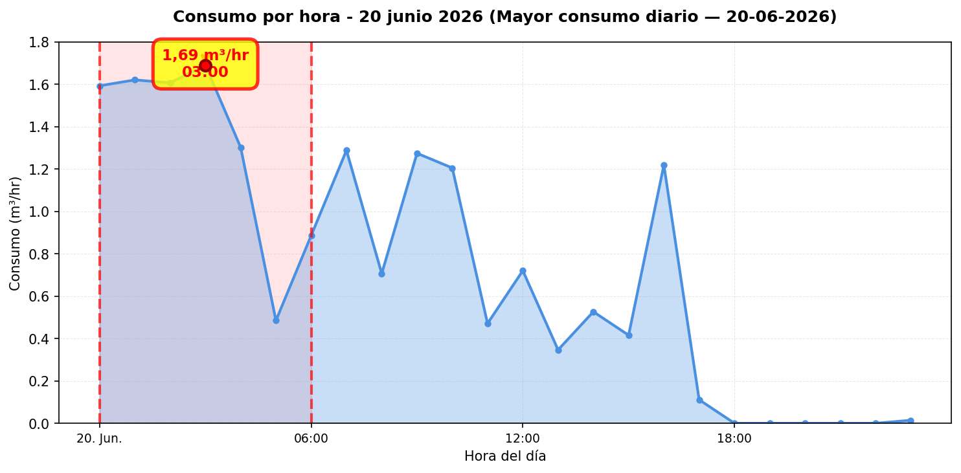
El día de mayor consumo diario en Equitación fue el 20/06/2026 con 17.5 m³ registrados, un 114 % por sobre el promedio diario del periodo (8.2 m³/día). Conviene revisar en terreno qué actividades o equipos explican el pico horario de ese día y si corresponde a operación programada o a un uso extraordinario de agua.

CALLE DE SERVICIO — 25/06/2026
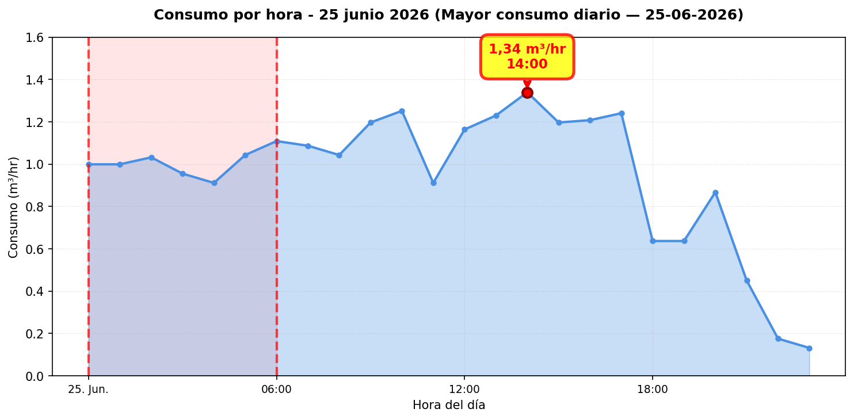
El día de mayor consumo diario en Calle de Servicio fue el 25/06/2026 con 22.8 m³ registrados, un 253 % por sobre el promedio diario del periodo (6.5 m³/día). Conviene revisar en terreno qué actividades o equipos explican el pico horario de ese día y si corresponde a operación programada o a un uso extraordinario de agua.

CANCHAS DE TENIS — 10/06/2026
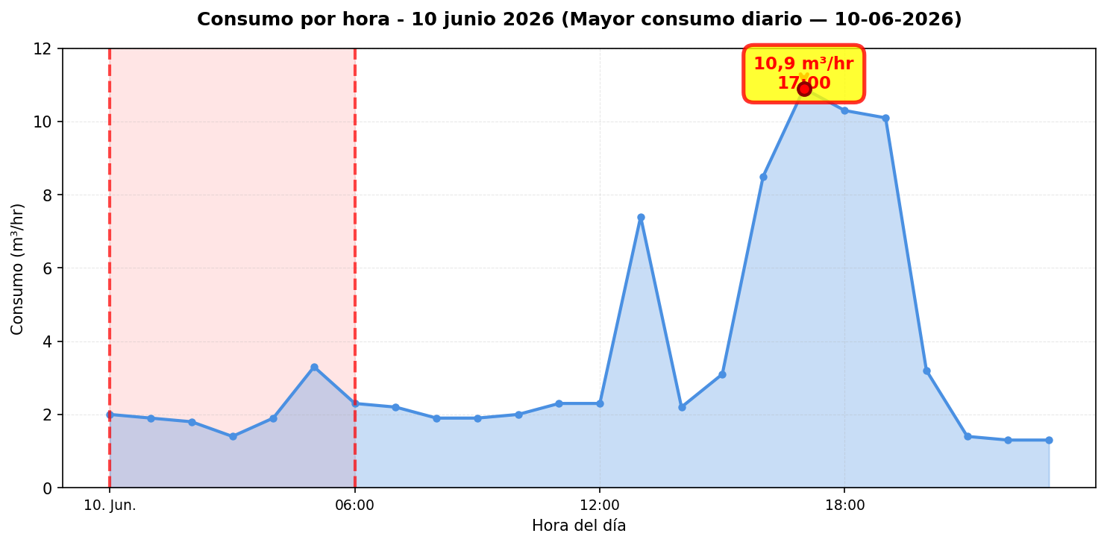
El día de mayor consumo diario en Canchas de Tenis fue el 10/06/2026 con 87.6 m³ registrados, un 59 % por sobre el promedio diario del periodo (55.0 m³/día). Conviene revisar en terreno qué actividades o equipos explican el pico horario de ese día y si corresponde a operación programada o a un uso extraordinario de agua.

RESUMEN POR PUNTO DE MONITOREO

MÉTRICAS POR PUNTO
Ranking | Dispositivo | Consumo total (m³) | Número de alerta | Consumo nocturno | Costo nocturno (CLP)
1 | Raimundo Tupper | 1.689,8 | 13 | 410 m³  (30 días, 100%) | $522.321
2 | Canchas de Tenis | 1.650,1 | 21 | 384,5 m³  (30 días, 100%) | $489.870
3 | Club House CDUC | 505,1 | 0 | 110,7 m³  (30 días, 100%) | $141.055
4 | Equitación | 245,4 | 3 | 50,4 m³  (30 días, 100%) | $64.170
5 | Calle de Servicio | 193,9 | 6 | 45,1 m³  (23 días, 76,7%) | $57.420
 | TOTAL | 4.284,2 | 43 | 1.000,7 m³ | $1.274.835

ANÁLISIS DE CONSUMOS NOCTURNOS
Horario nocturno considerado: Se define como consumo nocturno el volumen medido entre las 00:00 y las 06:59 (hora Chile), es decir 7 horas por cada día del periodo. El total nocturno es la suma de esas horas en todos los días con datos — no se extrapola ni proyecta a 30 días.
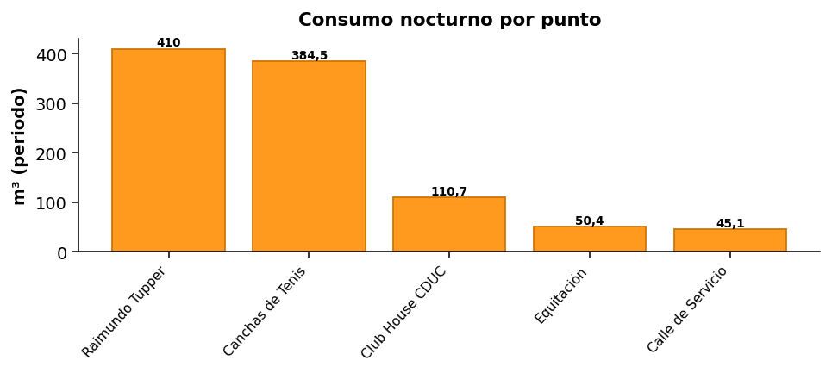
DETALLE POR PUNTO
Punto | m³ nocturnos | Días 00–06:59 | Costo (CLP)
Raimundo Tupper | 410 | 30 | $522.321
Canchas de Tenis | 384,5 | 30 | $489.870
Club House CDUC | 110,7 | 30 | $141.055
Equitación | 50,4 | 30 | $64.170
Calle de Servicio | 45,1 | 23 | $57.420
Total CDUC (periodo): | 1.000,7 |  | $1.274.835
CONCLUSIÓN — CONSUMO NOCTURNO
Durante los 30 días del periodo, el CDUC registró un total de 1.000,7 m³ en horario nocturno (Raimundo Tupper (410 m³), Canchas de Tenis (384,5 m³), Club House CDUC (110,7 m³) y 95,4 m³ en los demás puntos), equivalente a $1.274.835 al precio de referencia del servicio. Ese volumen corresponde a agua consumida en madrugada cuando la operación debería ser mínima; un sistema de monitoreo y regulación WES permite detectar y reducir esos caudales, mejorando el control del recurso y el costo asociado.

